ΒΟΥΛΗ ΤΩΝ ΕΛΛΗΝΩΝ
Πρωτ.
Αριθ.__________
Διεκπ.

ΑΠΟΣΠΑΣΜΑ
Από τα επίσημα Πρακτικά της ΡΛΑ', 20 Μαΐου 1997, Συνεδρίασης της Ολομέλειας της Βουλής, στην οποία ψηφίστηκε το παρακάτω σχέδιο νόμου:

Κύρωση Συμφωνίας μεταξύ της Κυβέρνησης της Ελληνικής Δημοκρατίας και της Κυβέρνησης της δημοκρατίας της Αρμενίας για συνεργασία στους τομείς της εκπαίδευσης, του πολιτισμού και της επιστήμης

Άρθρο πρώτο
Κυρώνεται και έχει την ισχύ, που ορίζει το άρθρο 28 αρ. 1 του Συντάγματος, η Συμφωνία μεταξύ της Κυβέρνησης της Ελληνικής Δημοκρατίας και της Κυβέρνησης της Δημοκρατίας της Αρμενίας για συνεργασία στους τομείς της εκπαίδευσης, του πολιτισμού και της επιστήμης, που υπογράφηκε στην Αθήνα στις 16 Δεκεμβρίου 1994, της οποίας το κείμενο σε πρωτότυπο την ελληνική και αγγλική γλώσσα έχει ως εξής:

ΣΥΜΦΩΝΙΑ
ΜΕΤΑΞΥ ΤΗΣ ΚΥΒΕΡΝΗΣΕΩΣ ΤΗΣ ΕΛΛΗΝΙΚΗΣ
ΔΗΜΟΚΡΑΤΙΑΣ ΚΑΙ ΤΗΣ ΚΥΒΕΡΝΗΣΕΩΣ ΤΗΣ
ΔΗΜΟΚΡΑΤΙΑΣ ΤΗΣ ΑΡΜΕΝΙΑΣ ΓΙΑ
ΣΥΝΕΡΓΑΣΙΑ ΣΤΟΥΣ ΤΟΜΕΙΣ ΤΗΣ ΕΚΠΑΙΔΕΥΣΕΩΣ,
ΤΟΥ ΠΟΛΙΤΙΣΜΟΥ ΚΑΙ ΤΗΣ ΕΠΙΣΤΗΜΗΣ

Η Κυβέρνηση της Ελληνικής Δημοκρατίας και η Κυβέρνηση της Δημοκρατίας της Αρμενίας, αποκαλούμενες στο εξής τα Συμβαλλόμενα Μέρη, καθοδηγούμενες από την επιθυμία περαιτέρω αναπτύξεως και εδραιώσεως των φιλικών σχέσεων που υπάρχουν μεταξύ των δύο χωρών,
ΕΠΙΘΥΜΩΝΤΑΣ την ανάπτυξη της συνεργασίας στους τομείς της εκπαιδεύσεως, της επιστήμης και τεχνολογίας, του πολιτισμού, των μέσων μαζικής ενημερώσεως, του αθλητισμού και της νεολαίας, ΕΝΕΡΓΩΝΤΑΣ σύμφωνα με την Τελική Πράξη της συσκέψεως του Ελσίνκι για την Ασφάλεια και Συνεργασία στην Ευρώπη, τα Καταληκτικά Κείμενα των συναντήσεων στη Μαδρίτη και τη Βιέννη, τις διατάξεις τις Χάρτας των Παρισίων για τη Νέα Ευρώπη, καθώς και το Τελικό Κείμενο του Συμποσίου της ΔΑΣΕ για την πολιτιστική κληρονομιά, που υπεγράφη στην Κρακοβία το 1991, αποφάσισαν να συνάψουν την παρούσα συμφωνία και συνεφώνησαν τα εξής:

ΑΡΘΡΟ 1
Τα Συμβαλλόμενα Μέρη θα λάβουν τα απαραίτητα μέτρα για να συμβάλλουν στην ανάπτυξη της συνεργασίας στους διαφόρους τομείς της εκπαιδεύσεως και της επιστήμης.
Για το σκοπό αυτόν:
Θα ενισχύουν τη συνεργασία μεταξύ των Ανώτατων Εκπαιδευτικών Ιδρυμάτων και των Ακαδημιών Επιστημών των δύο χωρών.
Θα προωθούν τη διδασκαλία της γλώσσας και του πολιτισμού της άλλης χώρας.
Θα ανταλλάσσουν επιστημονικό προσωπικό από τα Ανώτατα Εκπαιδευτικά Ιδρύματα.
Θα συμβάλλουν στην ανταλλαγή γνώσεων και εμπειρίας σε όλα τα επίπεδα της εκπαιδεύσεως.
Θα παρέχουν υποτροφίες για φοίτηση στα Ανώτατα Επιστημονικά Ιδρύματα της άλλης χώρας, βάσει αμοιβαίας συμφωνίας.
Θα διευκολύνουν την ανταλλαγή γνώσεων και εμπειριών σε όλες τις βαθμίδες της εκπαιδεύσεως, καθώς και τη δημιουργία ευνοϊκών συνθηκών για τη μελέτη και τη διάδοση της γλώσσας, της λογοτεχνίας και της ιστορίας της άλλης χώρας.
Θα διεξάγουν διαπραγματεύσεις με σκοπό τη σύναψη συμφωνίας για αμοιβαία αναγνώριση και ισοτιμία πιστοποιητικών, διπλωμάτων, πτυχίων και ακαδημαϊκών τίτλων, σύμφωνα με τη νομοθεσία της κάθε χώρας.
Κάθε άλλη δραστηριότητα, που αφορά εκπαιδευτικά θέματα, μπορεί να αποτελέσει αντικείμενο Προγραμμάτων, που θα καταρτισθούν επί τη βάσει του άρθρου 14 της Συμφωνίας αυτής.

ΑΡΘΡΟ 2
Τα Συμβαλλόμενα Μέρη θα ενθαρρύνουν και διευκολύνουν, με βάση το αμοιβαίο όφελος, ανταλλαγές και συνεργασία στους τομείς των θεωρητικών και εφαρμοσμένων επιστημών και θα παρέχουν κατάλληλες ευκαιρίες για επαφές μεταξύ επιστημονικών ιδρυμάτων και οργανισμών, ερευνητικών ινστιτούτων, πανεπιστημίων, καθώς και άλλων ανώτατων εκπαιδευτικών ιδρυμάτων, μελετητών, ερευνητών και ειδικών των δύο χωρών. Θα ενθαρρύνουν επίσης κοινές δραστηριότητες σε ειδικευμένους τομείς και σε θέματα αμοιβαίου ενδιαφέροντος.
Προς το σκοπό της αναπτύξεως και διευρύνσεως της επιστημονικής συνεργασίας, τα Συμβαλλόμενα Μέρη θα διευκολύνουν μεταξύ άλλων:
1. Επισκέψεις, εκπαιδευτικά ταξίδια και διαβουλεύσεις μεταξύ ερευνητών, επιστημόνων και άλλων ειδικών.
2. Κοινή επεξεργασία και εφαρμογή ερευνητικών προ γραμμάτων και σχεδίων και ανταλλαγή των αποτελεσμάτων αυτών.
3. Διοργάνωση κοινών μαθημάτων, διασκέψεων και συμποσίων.
4. Ανταλλαγή οπτικοακουστικού υλικού επιστημονικού χαρακτήρα.
5. Διοργάνωση επιστημονικών εκθέσεων και επιδείξεων.
6. Ανταλλαγή επιστημονικών συγγραμμάτων, τεκμηριώσεως και πληροφορήσεως.
Ο φορέας υλοποιήσεως των ανωτέρω για την Ελληνική πλευρά είναι η Γενική Γραμματεία Έρευνας και Τεχνολογίας του Υπουργείου Βιομηχανίας, Ενέργειας και Τεχνολογίας ενώ για την Αρμενική πλευρά το Υπουργείο Ανωτάτης Εκπαιδεύσεως και Επιστήμης.
Ένα ειδικό Πρωτόκολλο για τη διευθέτηση και την υλοποίηση των επιστημονικών ανταλλαγών και των κοινών ερευνητικών προγραμμάτων θα υπογράφεται κάθε δύο χρόνια εναλλάξ στην πρωτεύουσα κάθε Συμβαλλόμενου Μέρους. Οι προτάσεις οι διαλαμβανόμενες στο εν λόγω Πρωτόκολλο θα υποβάλλονται από κοινού και θα αξιολογούνται από τις δύο πλευρές πριν από την ανάληψη της εφαρμογής τους.
Η χρηματοδότηση της ανωτέρω συνεργασίας θα πραγματοποιείται από κοινού σε ισότιμη βάση από τα δύο Συμβαλλόμενα Μέρη.
ΑΡΘΡΟ 3
Τα Μέρη θα ενθαρρύνουν τη συνεργασία και την ανταλλαγή πληροφοριών μεταξύ μουσείων, βιβλιοθηκών και αρχείων των δύο χωρών.

ΑΡΘΡΟ 4
Τα Συμβαλλόμενα Μέρη θα αναπτύξουν τη συνεργασία τους σε διάφορους πολιτιστικούς τομείς αμοιβαίου ενδιαφέροντος και ιδιαιτέρως θα ενθαρρύνουν:
Πρωτοβουλίες, σκοπός των οποίων θα είναι η παρουσίαση έργων τέχνης και λογοτεχνίας της άλλης χώρας, συμπεριλαμβανομένων μεταφράσεων φιλολογικών έργων και ανταλλαγών βιβλίων, καθώς και άλλων δημοσιευμάτων στον τομέα του πολιτισμού.
Ανταλλαγές καλλιτεχνικών εκθέσεων και άλλων πολιτιστικών εκδηλώσεων, καθώς και προβολών κινηματογράφου δια των αρμοδίων φορέων κάθε χώρας. Συμμετοχή αντιπροσώπων τους σε διεθνείς διασκέψεις, διαγωνισμούς και συναντήσεις επί ζητημάτων πολιτισμού, που διοργανώνονται από το άλλο Μέρος.
Ανάπτυξη επαφών μεταξύ ενώσεων παραγόντων τι τέχνης αμφοτέρων των χωρών και ανταλλαγή εμπειριών και ειδικών στον τομέα της καλλιτεχνικής εκπαίδευσης
καθώς και ανταλλαγές μεμονωμένων συγγραφέων, μηλιτών και καλλιτεχνών.
Ανταλλαγές εμπειρίας και επισκέψεων ειδικών στον τομέα των της διαφυλάξεως της αρχιτεκτονικής και πολιτιστικής κληρονομιάς.
Τα Συμβαλλόμενα Μέρη θα ανταλλάσσουν πληροφορίες για τις εργασίες στον τομέα του ελέγχου, της προστασίας και της συντηρήσεως των ιστορικών μνημείων.
Τα Μέρη θα διεξάγουν διμερή σεμινάρια και συμπόσια με τη συμμετοχή εμπειρογνωμόνων των αντίστοιχων δημόσιων φορέων, ερευνητικών ινστιτούτων, καλλιτεχνικών και επαγγελματικών οργανισμών για τη μελετών προβλημάτων διαφυλάξεως της πολιτιστικής κληρονομιάς.
Διευκόλυνση της έρευνας στα αρχεία, στις δημόσιες και πανεπιστημιακές βιβλιοθήκες, σύμφωνα με τους κανονισμούς που ισχύουν στις δύο χώρες.
Ανταλλαγές θεατρικών, καλλιτεχνικών και φολκλορικών συγκροτημάτων ή μεμονωμένων εκτελεστών.

ΑΡΘΡΟ 5
Τα Συμβαλλόμενα Μέρη θα προωθήσουν την ενέργεια μεταξύ τους συνεργασία στο πλαίσιο της ΟΥΝΕΣΚΟ και άλλων διεθνών οργανισμών σχετικών με τον πολιτισμό, την εκπαίδευση και την επιστήμη.

ΑΡΘΡΟ 6

Τα Συμβαλλόμενα Μέρη θα διευκολύνουν τη συνεργασία και την ανταλλαγή πληροφοριών μεταξύ των αρμόδιων υπηρεσιών στον τομέα της αρχαιολογίας.

ΑΡΘΡΟ 7

Τα Μέρη, αναγνωρίζοντας ότι η διεύρυνση των γνώσεων της γλώσσας της άλλης χώρας αποτελεί σημαντικών παράγοντα συνεργασίας, θα ενθαρρύνουν τη μελέτη και τη διάδοση της ελληνικής γλώσσας στην Αρμενία και της αρμενικής γλώσσας στην Ελλάδα.
Θα συμπράττουν στη δημιουργία ευνοϊκών συνθήκες για τη διατήρηση της μητρικής γλώσσας, του πολιτισμού και των εθνικών παραδόσεων των μονίμως διαβιούντα στα εδάφη τους πολιτών, ελληνικής και αρμένικης καταγωγής, αντιστοίχως.

ΑΡΘΡΟ 8

Τα Μέρη συμφωνούν να προβούν, με βάση την αμοιβαιότητα και σε εύθετο χρόνο, στην ίδρυση Πολιτιστικών Κέντρων στις αντίστοιχες πρωτεύουσες του Θα συναφθεί ειδική συμφωνία που θα προβλέπει νομικό καθεστώς και τους όρους οργανώσεως και λειτουργίας των Κέντρων.

ΑΡΘΡΟ 9

Τα Συμβαλλόμενα Μέρη θα ενθαρρύνουν την ανάπτυξη επαφών στον τομέα του κινηματογράφου, μέσω ανταλλαγών Κινηματογραφικών ταινιών, είτε επί εμπορικής βάσεως Είτε νια τη συμμετοχή σε διεθνή φεστιβάλ κινηματογράφου, που διοργανώνονται από το άλλο Μέρος.

ΑΡΘΡΟ 10

Τα Μέρη θα ενθαρρύνουν τη συνεργασία στον τομέα του τύπου και των μέσων μαζικής ενημερώσεως, ειδικότερα με τη σύναψη απευθείας συμφωνιών μεταξύ των ανάλογων ιδρυμάτων και επαγγελματικών οργανώσεων. Τα δύο Μέρη θα ενθαρρύνουν την άμεση συνεργασία μεταξύ Ε.Τ. και Ε.Ρ.Α. και των αντίστοιχων δημόσιων Ραδιοτηλεοπτικών Οργανισμών της Αρμενίας, η μορφή και οι όροι της οποίας θα διατυπωθούν στις μεταξύ τους συμφωνίες συνεργασίας. Ειδικότερα, τα δύο Μέρη θα ενθαρρύνουν την ανταλλαγή ραδιοφωνικών και τηλεοπτικών προγραμμάτων, καθώς επίσης και τις τηλεοπτικές συμπαραγωγές. Επίσης, τόσο η Ε.Τ. και η Ε.Ρ.Α. Ίσο και οι αντίστοιχοι Ραδιοτηλεοπτικοί Οργανισμοί της Αρμενίας θα παρέχουν κάθε δυνατή διευκόλυνση στο έργο των δημοσιογράφων που επισκέπτονται τις δύο ώρες.

ΑΡΘΡΟ 11

Τα Συμβαλλόμενα Μέρη θα ενθαρρύνουν την ανάπτυξη της συνεργασίας στον τομέα του αθλητισμού και της φυσικής αγωγής και θα επιδιώκουν τη διεύρυνση των άμεσων επαφών και της συνεργασίας μεταξύ των κρατικών οργάνων των δύο χωρών στον τομέα του αθλητισμού. Το περιεχόμενο και οι λεπτομέρειες αυτής της συνεργασίας θα καθορίζονται από τα προαναφερθέντα όργανα.

ΑΡΘΡΟ 12

Τα Συμβαλλόμενα Μέρη θα ενθαρρύνουν τη συνεργασία μεταξύ φορέων και οργανώσεων νέων των δύο ωρών σε δραστηριότητες κοινωνικού και πολιτιστικού χαρακτήρα προς όφελος των νέων των δύο χωρών.
Τα Συμβαλλόμενα Μέρη θα ανταλλάσσουν ενημέρωση και εμπειρίες σε όλους τους τομείς για τις εξελίξεις που δημιουργούνται στις δύο χώρες και που αφορούν στη νέα γενιά, με στόχο τη σύσφιγξη των σχέσεων των νέων, τη δημιουργία φιλικού κλίματος και την προώθηση της ειρήνης.

ΑΡΘΡΟ 13

Τα Συμβαλλόμενα Μέρη θα συμπράττουν στην ανάπτυξη των τουριστικών ανταλλαγών, ώστε να γίνει γνωστός ο πολιτισμός των δύο χωρών.

ΑΡΘΡΟ 14

Με σκοπό την εφαρμογή της παρούσας Συμφωνίας, τα Συμβαλλόμενα Μέρη θα συστήσουν Μικτή Ελληνο-Αρμενική Επιτροπή, η οποία θα αποτελείται από εκπροσώπους των δύο Μερών και θα συνέρχεται εναλλάξ στην Αθήνα και το Ερεβαν.
Η Επιτροπή θα εξετάζει θέματα σχετικά με την εφαρμογή της παρούσας Συμφωνίας. Θα επεξεργάζεται τις λεπτομέρειες των Προγραμμάτων συνεργασίας, καθώς και τους οικονομικούς τους όρους.

ΑΡΘΡΟ 15
Η παρούσα Συμφωνία θα τεθεί σε ισχύ την ημερομηνία κατά την οποία κάθε Συμβαλλόμενο Μέρος θα έχει γνωστοποιήσει στο άλλο ότι έχουν ολοκληρωθεί όλες οι απαραίτητες νομικές διατυπώσεις για τη θέση της σε ισχύ.

ΑΡΘΡΟ 16

Η παρούσα Συμφωνία θα παραμείνει σε ισχύ για περίοδο πέντε (5) ετών. Θα ανανεώνεται, στη συνέχεια, αυτομάτως για διαδοχική περίοδο πέντε (5) ετών, εκτός εάν καταγγελθεί εγγράφως, δια της διπλωματικής οδού από το ένα ή το άλλο Συμβαλλόμενο Μέρος, έξι (6) μήνες προ της λήξεως της ανωτέρω περιόδου.

Έγινε στην Αθήνα στις 16 Δεκεμβρίου 1994, εις διπλούν στην ελληνική, αρμενική και αγγλική γλώσσα. Όλα τα κείμενα είναι αυθεντικά. Σε περίπτωση διαφοράς ως προς την ερμηνεία θα υπερισχύσει το αγγλικό κείμενο.

ΓΙΑ ΤΗΝ ΚΥΒΕΡΝΗΣΗ ΤΗΣ ΔΗΜΟΚΡΑΤΙΑΣ ΤΗΣ ΑΡΜΕΝΙΑΣ
(υπογραφή)

ΓΙΑ ΤΗΝ ΚΥΒΕΡΝΗΣΗ ΤΗΣ ΕΛΛΗΝΙΚΗΣ ΔΗΜΟΚΡΑΤΙΑΣ
(υπογραφή)
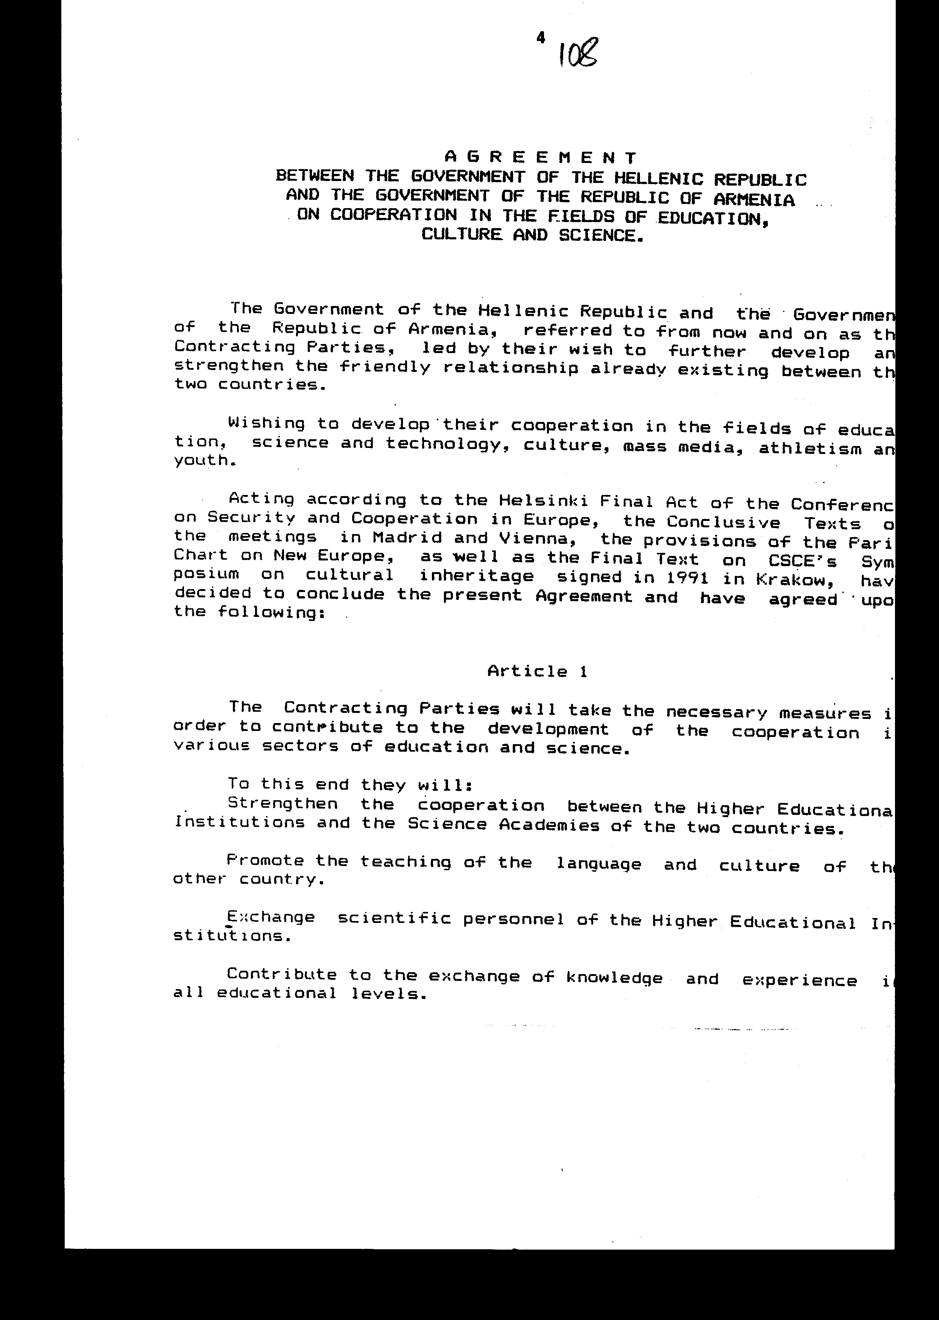
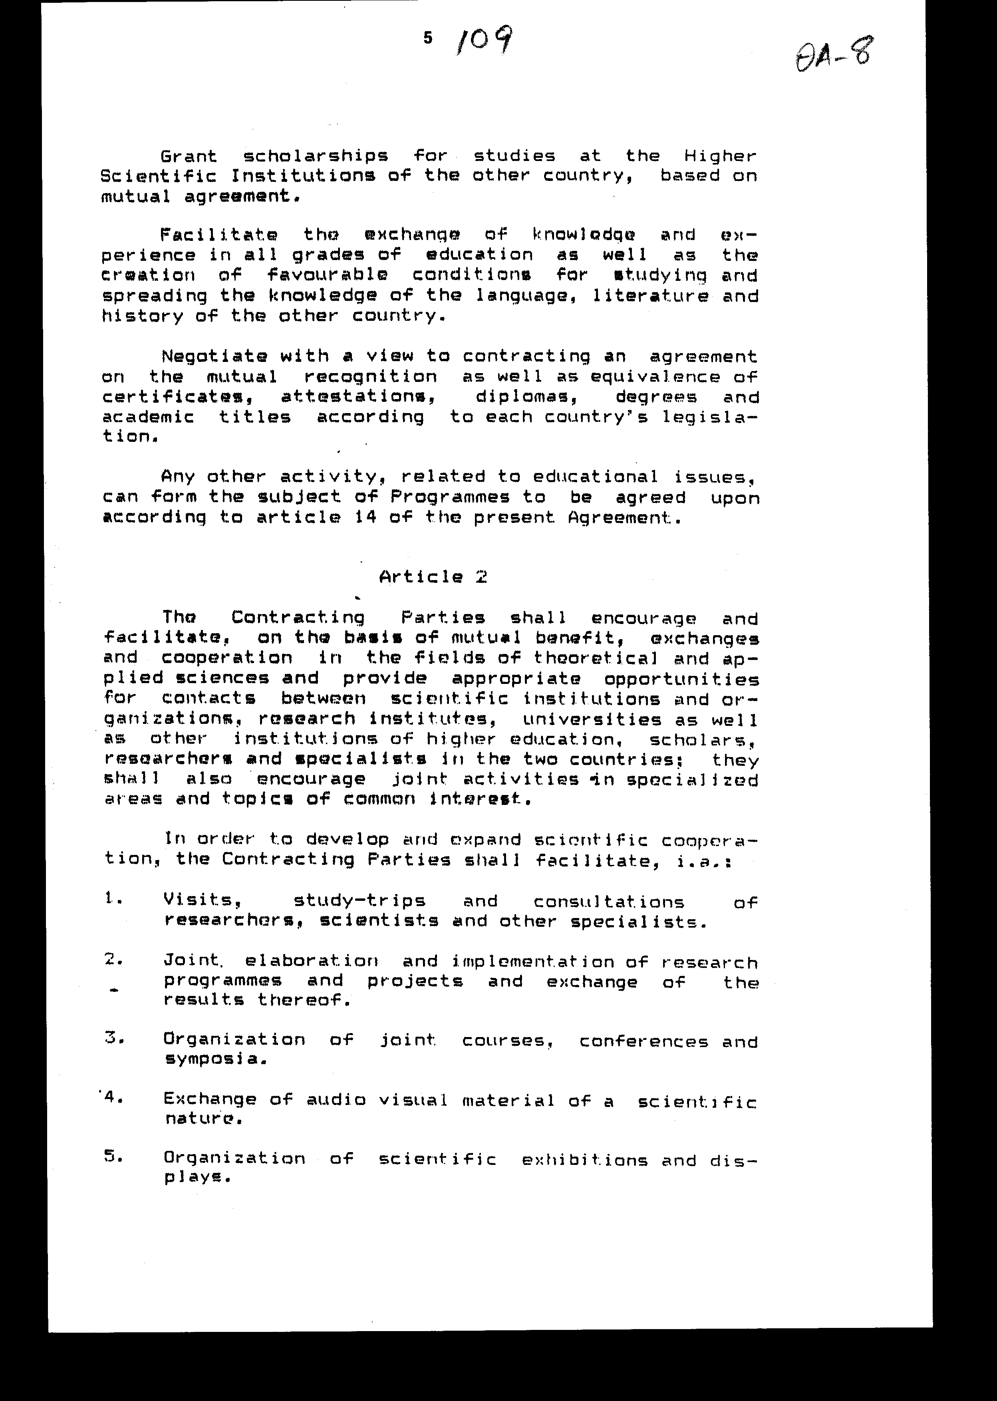

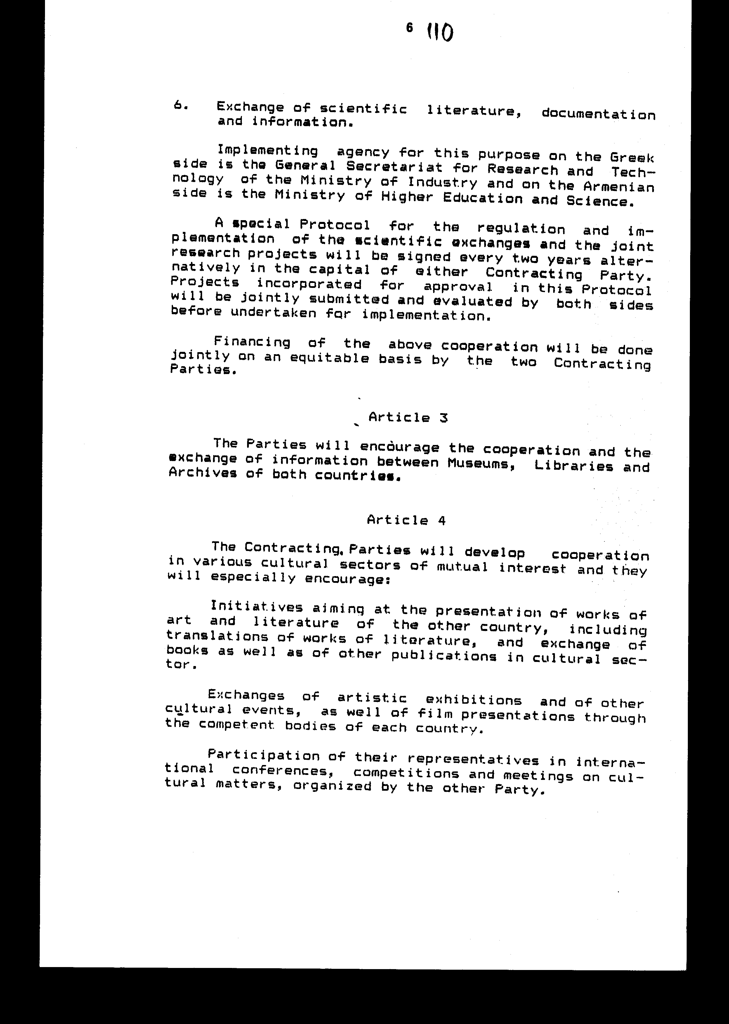

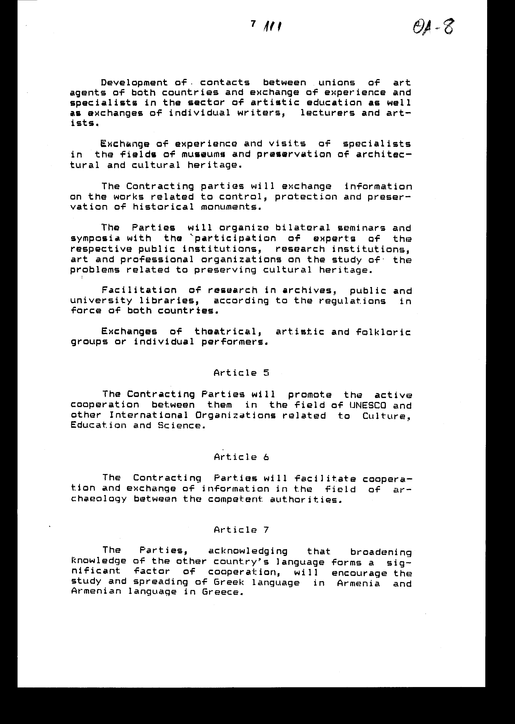

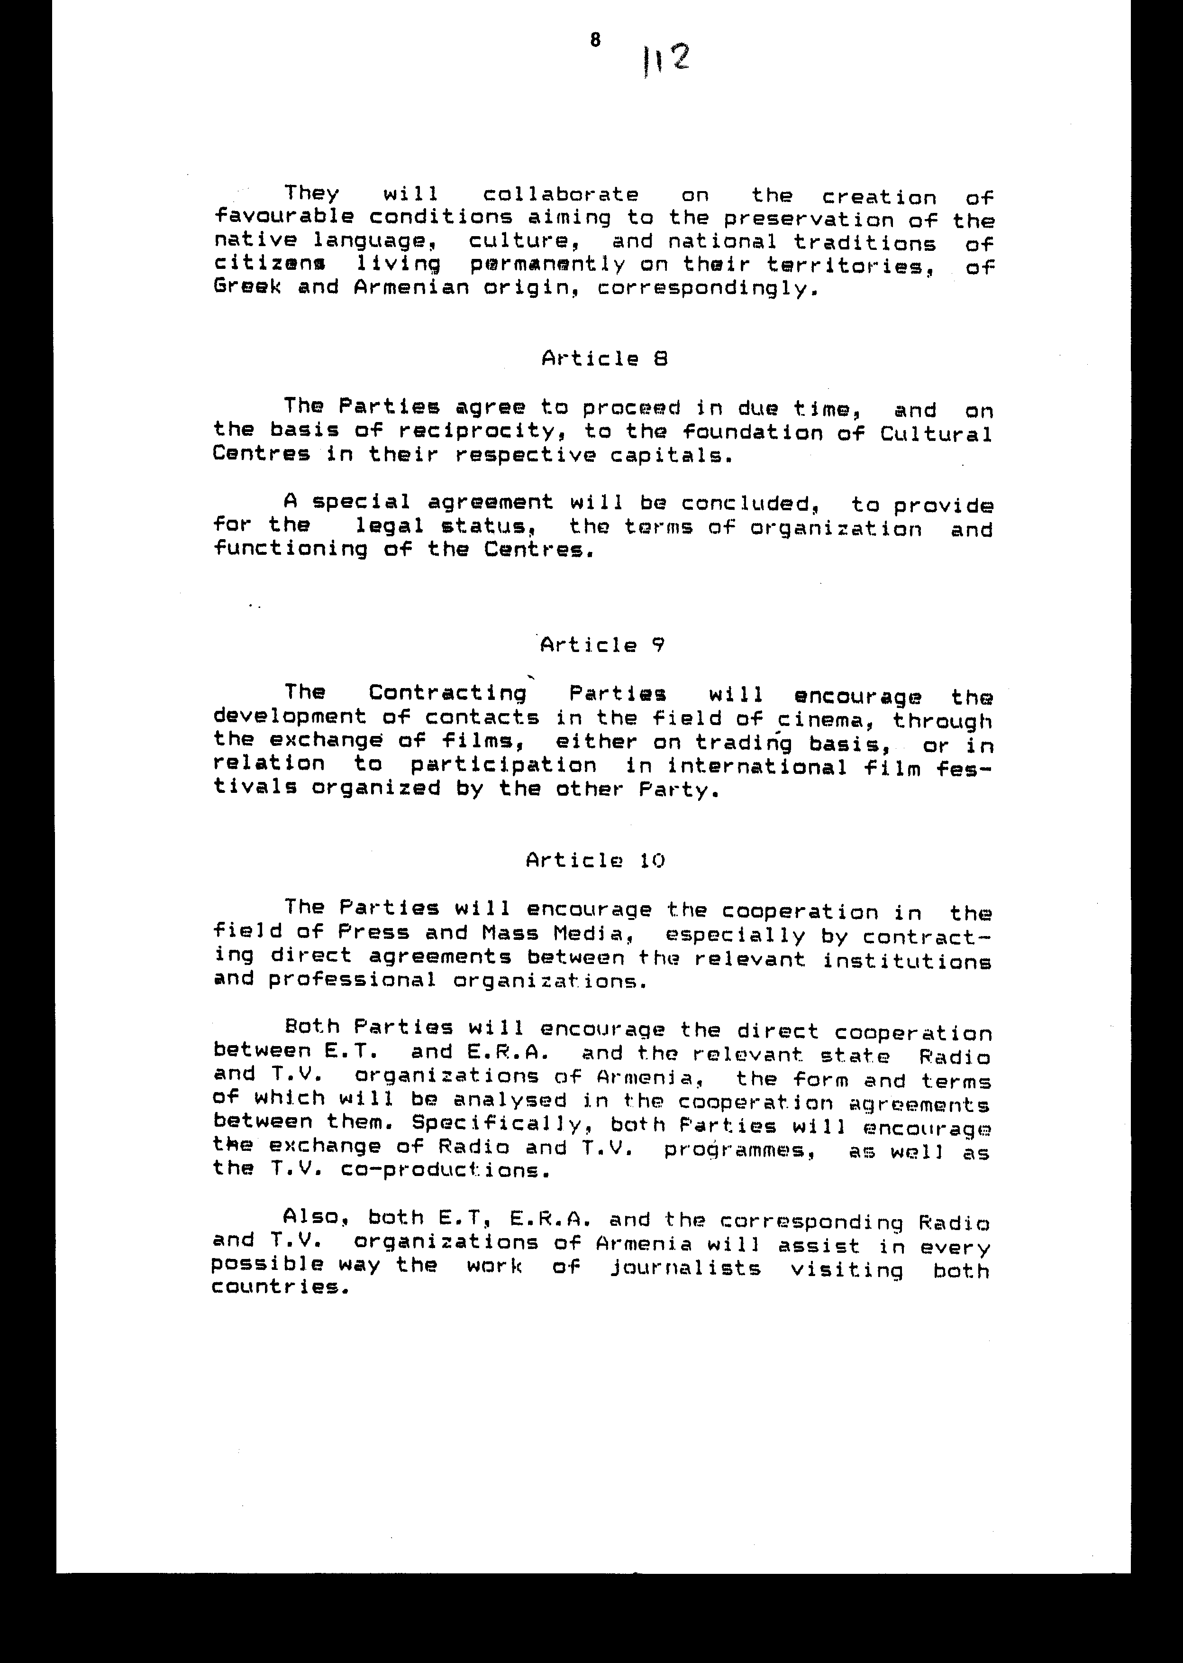

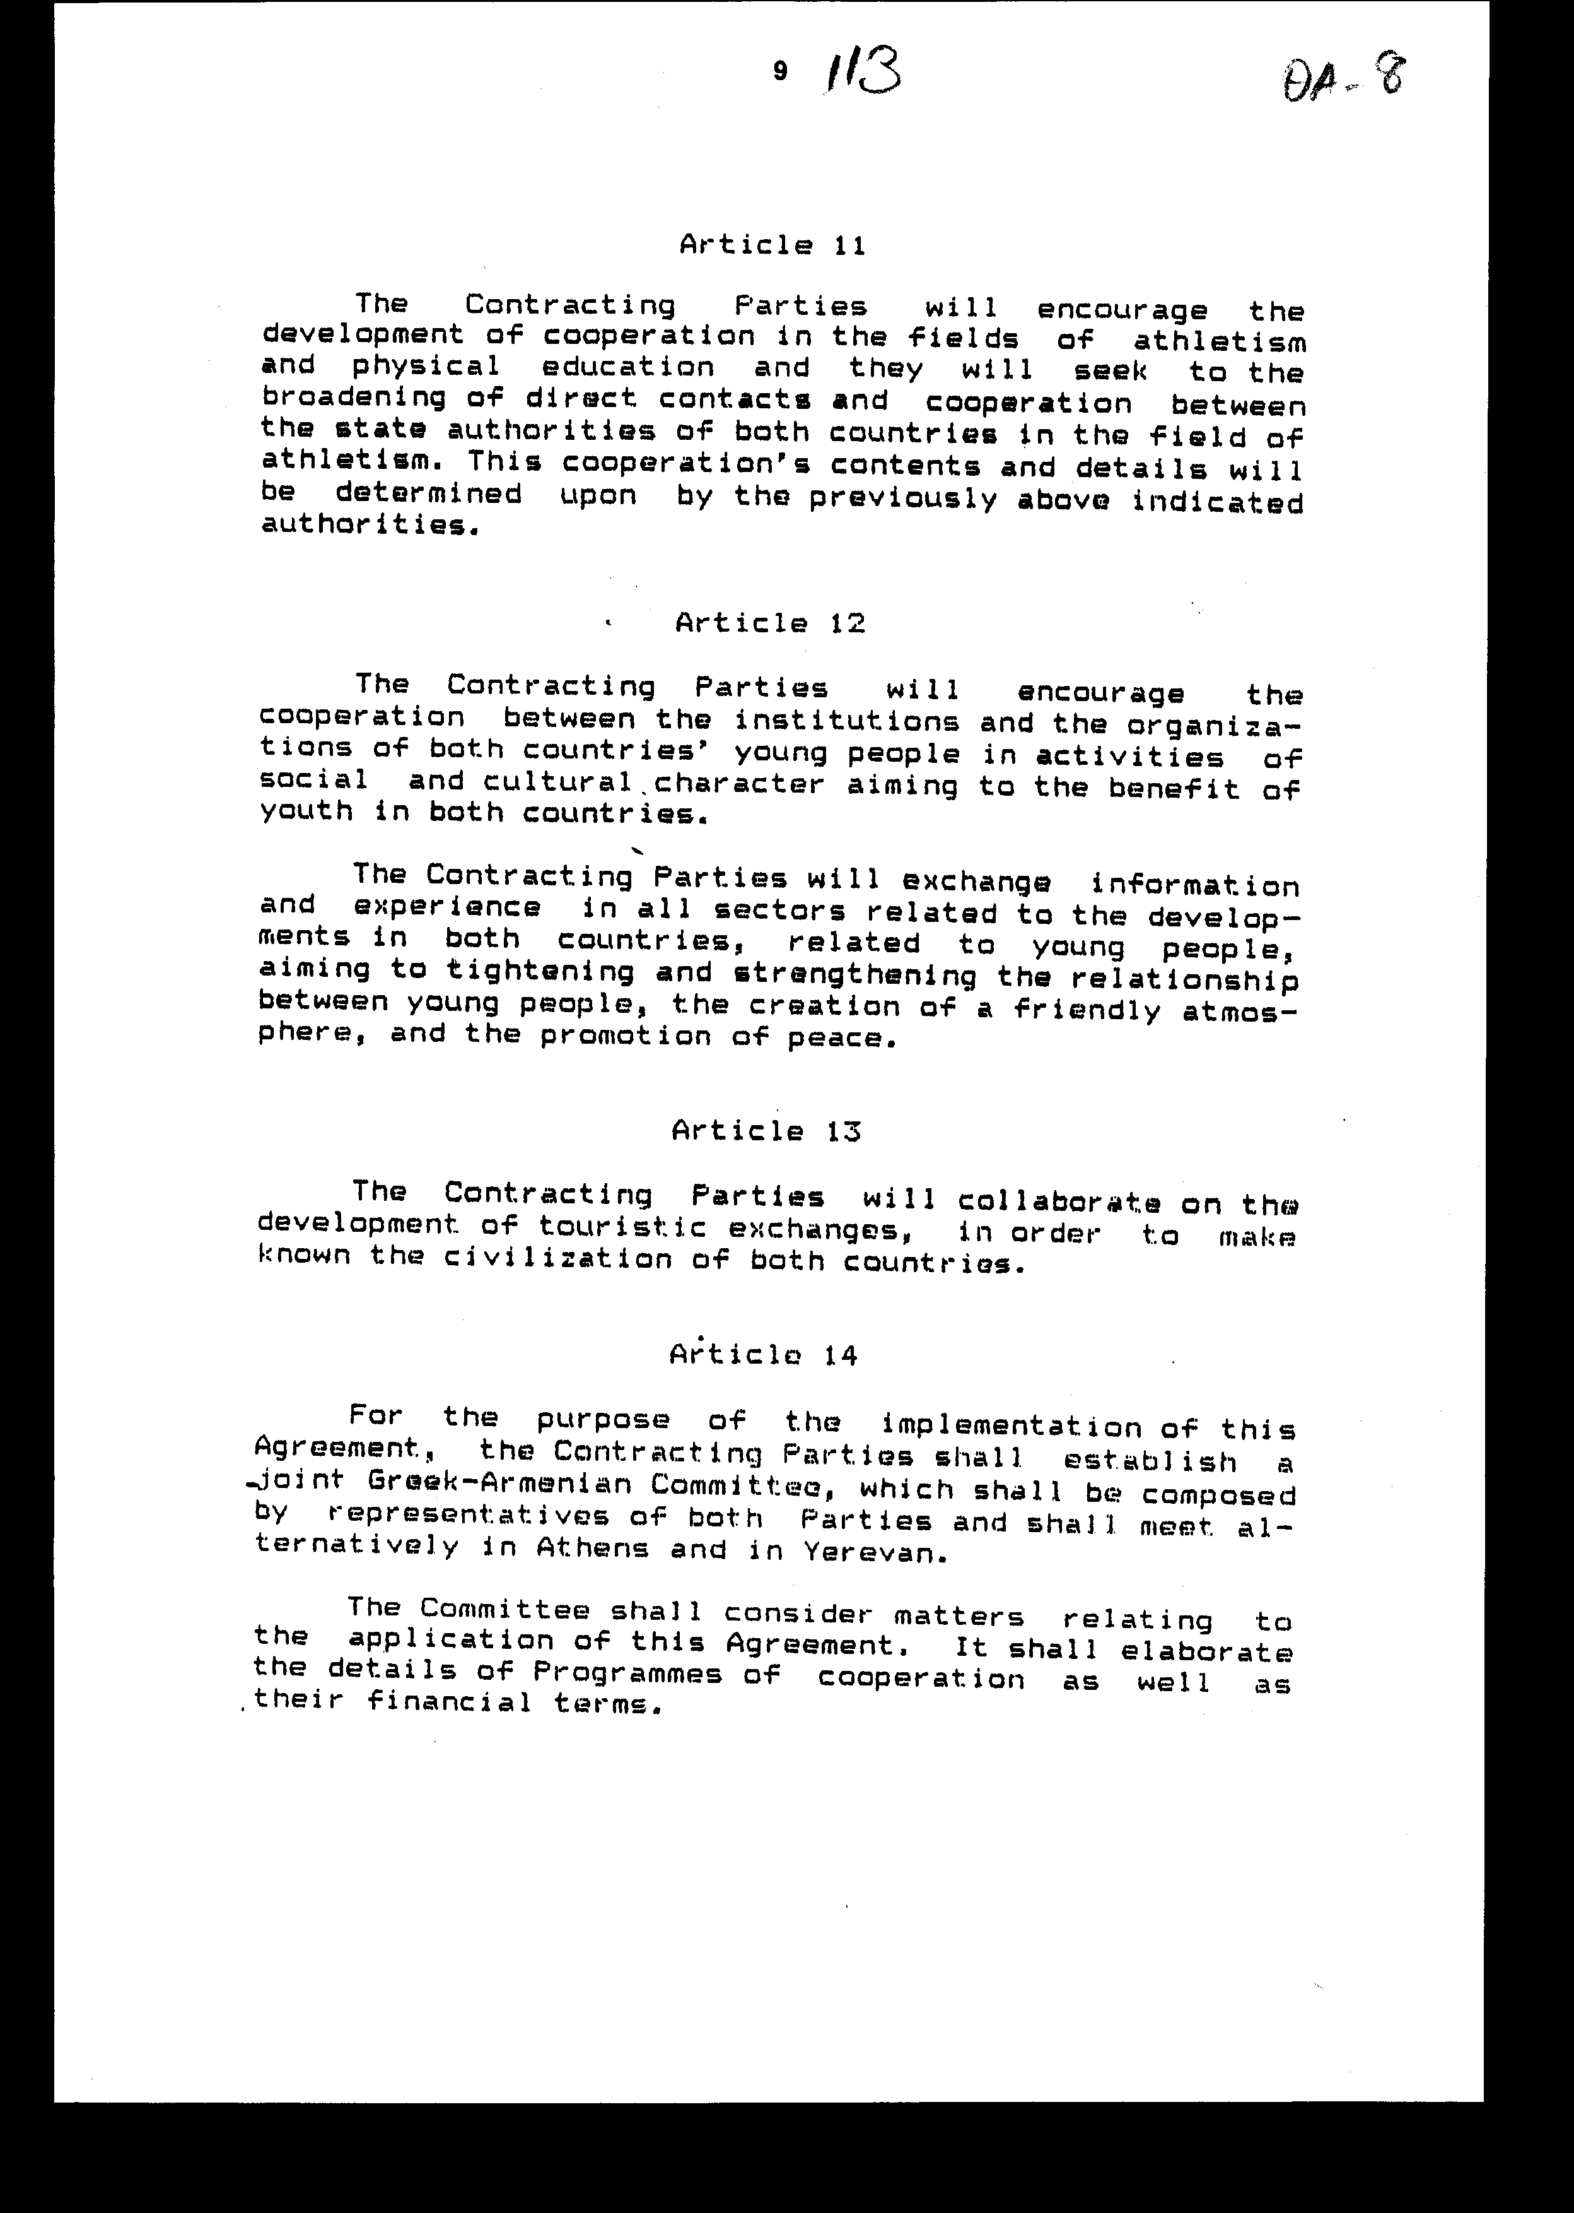

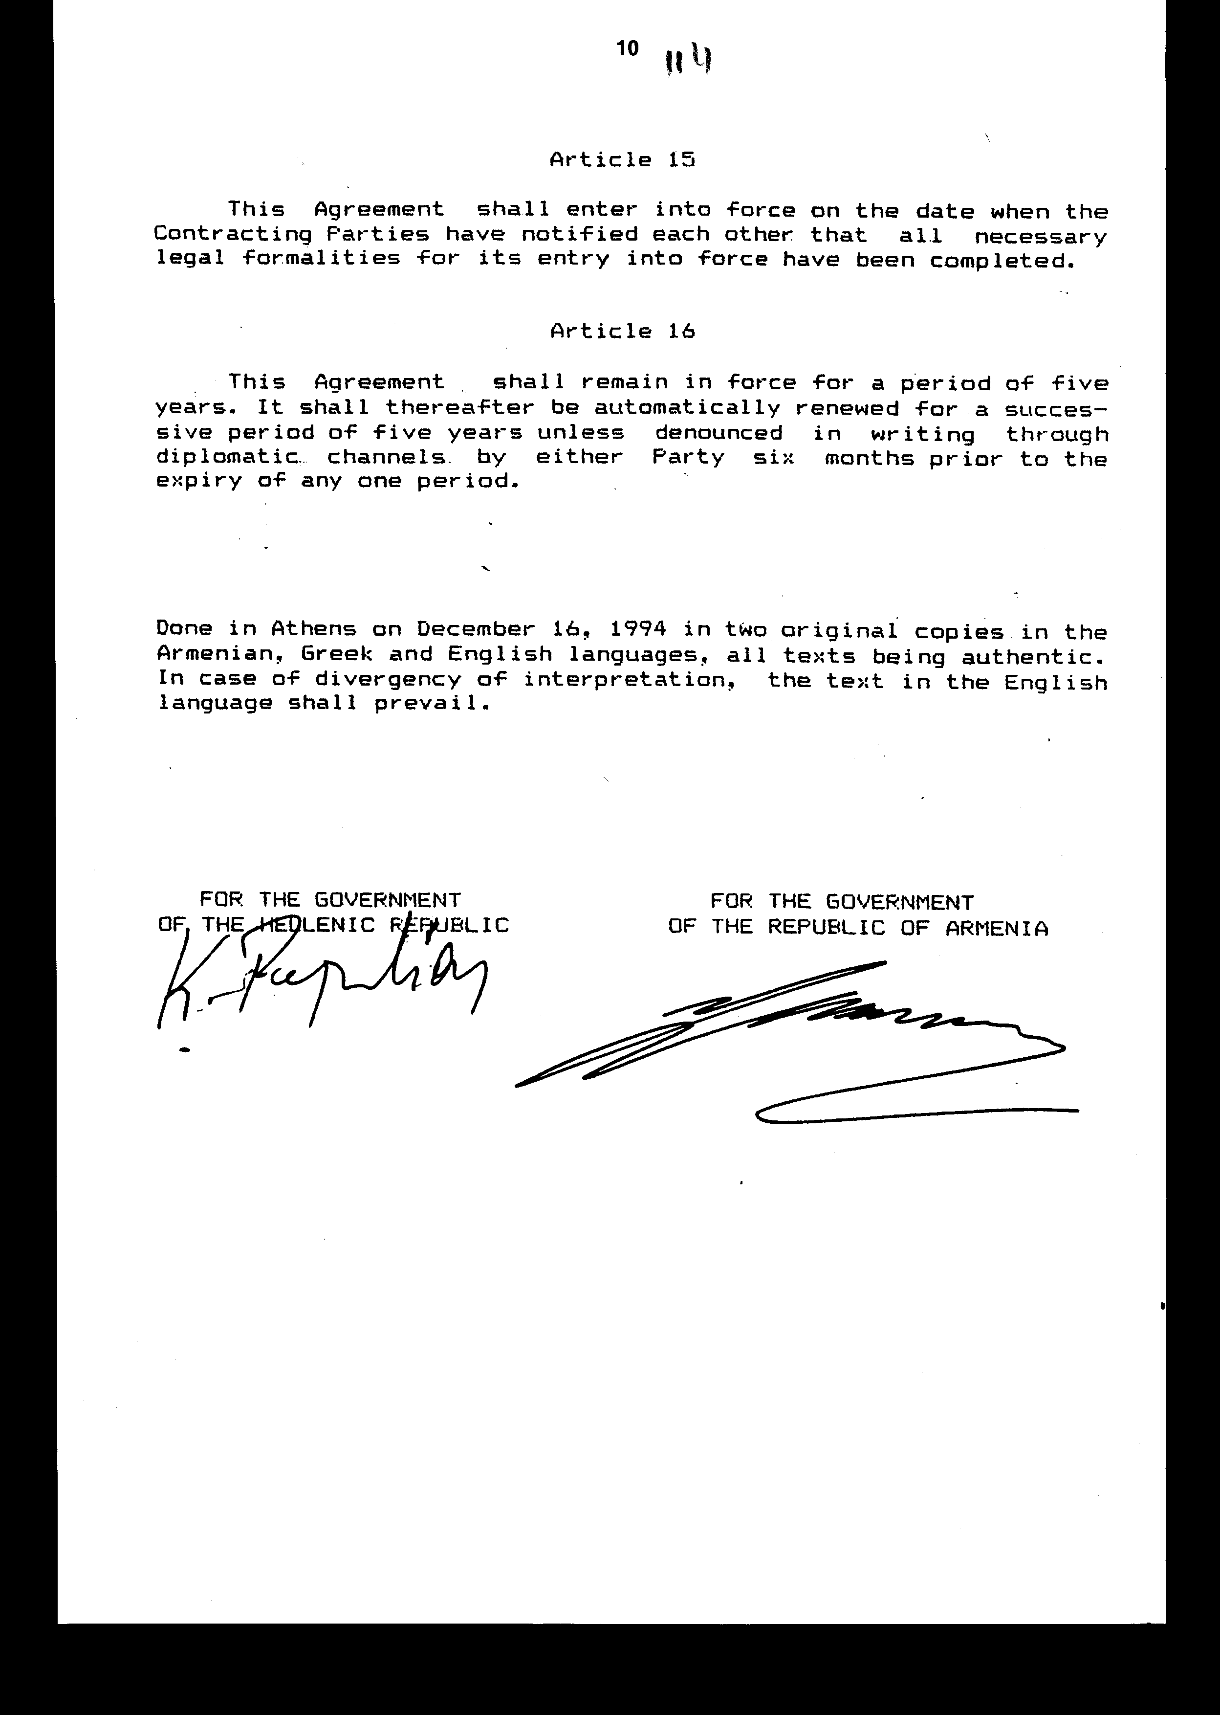

Άρθρο δεύτερο

Τα Πρωτόκολλα-Πρακτικά που καταρτίζονται από τη Μικτή Επιτροπή του άρθρου 14 της Συμφωνίας εγκρίνονται με κοινή πράξη των αρμόδιων κατά περίπτωση υπουργών.

Άρθρο τρίτο

Η ισχύς του παρόντος νόμου αρχίζει από τη δημοσίευσή του στην Εφημερίδα της Κυβερνήσεως και της Συμφωνίας που κυρώνεται από την πλήρωση των προϋποθέσεων του άρθρου 15 αυτής.

Αθήνα,…………………1997

Ο ΠΡΟΕΔΡΟΣ ΤΗΣ ΒΟΥΛΗΣ
ΑΠΟΣΤΟΛΟΣ ΧΡ. ΚΑΚΛΑΜΑΝΗΣ

Ο ΓΕΝΙΚΟΣ ΓΡΑΜΜΑΤΕΑΣ ΤΗΣ ΒΟΥΛΗΣ
ΠΑΝΑΓΙΩΤΗΣ Θ. ΤΖΩΡΤΖΟΠΟΥΛΟΣ

Ο ΠΡΟΪΣΤΑΜΕΝΟΣ ΤΗΣ
ΔΙΕΥΘΥΝΣΕΩΣ ΝΟΜΟΘΕΤΙΚΟΥ ΕΡΓΟΥ
α/α
ΑΜΑΛΙΑ ΡΟΥΠΑ

